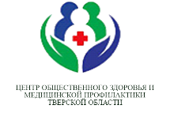
Дорогие друзья! Во Всемирный День борьбы с диабетом мы считаем необходимым напомнить о некоторых важных вещах об этой болезни.
Сахарный диабет очень широко распространенное заболевание, и многие не знают, что болезнь уже развивается. Кому следует быть начеку и что предпринять?
Во-первых, сахарный диабет наследуется. Если у ваших близких родственников – отца, матери, братьев и сестер - есть диабет, вам следует регулярно проверять уровень глюкозы крови натощак. Этот показатель не должен превышать 5,5 ммоль/л.
Во-вторых, риск развития сахарного диабета 2 типа очень четко связан с избыточной массой тела и ожирением.
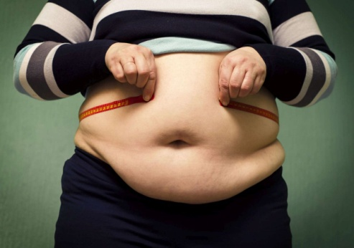
Если индекс массы тела ($ИМТ= \frac{Масса тела (кг)}{({Рост(м)) }^{2} }$) выше 25 – это звоночек о том, что это нехорошо и опасно не только для юбки или джинсов, но и для здоровья. Мы также рекомендуем взять сантиметровую ленту и измерить объем талии. И если он больше 90 см, то вам нужно выбрать любой вид физической активности, удобную обувь и одежду, хорошую компанию и получать от этого удовольствие. 2.5-3 часа в неделю хорошей физической активности (до легкой усталости!) – это должно стать вашей здоровой привычкой. И поменяйте питание. Потребляйте в пищу больше овощей, фруктов, замените сладости на орешки. Снижение веса – это вопрос простого счета. Читать этикетки, смотреть программы калоража готовых блюд. Это «приход». И шагомер для «расхода» (как минимум) или часы и минуты физической активности с пересчетом в калории. Это все сейчас вполне доступно. Только так вы сможете успешно снизить вес Уверяем вас, многие, начав читать и считать, сделают много удивительных открытий.
Если вы приняли правильное нужное решение снизить вес и тем самым уменьшить риск развития диабета, ставьте краткосрочные цели! Минус 3 килограмма за месяц- не надо больше. Но ни шагу назад! И непременно порадуйте себя - вы герой и заслуживаете награды! Сегодня моя пациентка сказала, что похудела за лето на 10 кг, и у нее нормализовался уровень глюкозы крови. Следуйте таким примерам и будьте здоровы!

